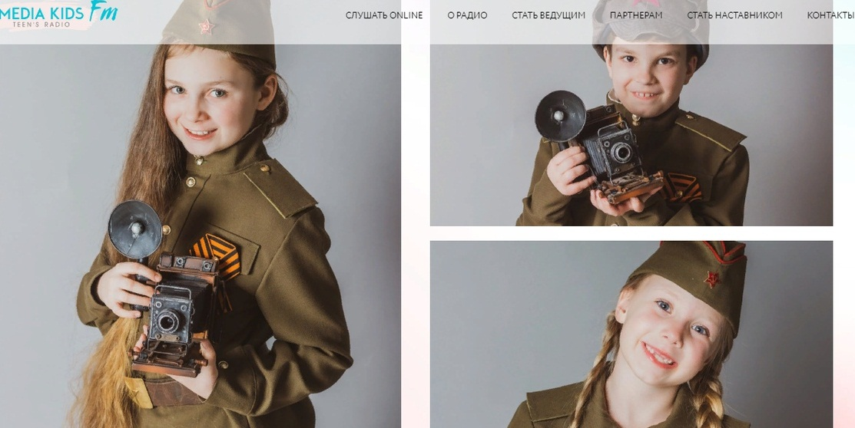

**Пресс-релиз**

**Акция «Мы помним!»**

Уже три года на территории Нижегородской области работает молодёжное интернет-радио "MEDIA KIDS FM" mediakids.fm . В преддверии Дня Победы проект проводит социальную акцию «МЫ ПОМНИМ!». В этом году наша страна отмечает 75-ю годовщину Победы в Великой Отечественной войне. И не смотря на отмену праздничных мероприятий в этот день, все мы и на самоизоляции можем почтить память Героев ВОВ. Весь день в эфире молодёжного интернет-радио будут играть патриотические песни. Помимо тематических военных песен, 9 мая в эфире "MEDIA KIDS FM" можно будет услышать рассказы детей о подвигах на фронте их членов семьи. Абсолютно в каждой семье есть свои герои Великой Отечественной Войны и они достойны того, чтобы о них ПОМНИЛИ и об их подвигах рассказывали из поколения в поколение. В этой замечательной акции могут принять участие абсолютно все юные жители Нижнего Новгорода и Нижегородской области.

«Мы помним!» проводится в рамках нравственно-патриотического воспитания молодого поколения, с целью привить уважение и любовь к Родине, осознанное отношение детей к ветеранам ВОВ и Дню Победы, а так же объединение детей и родителей около темы патриотизма.

**Принять участие в акции очень просто:**

**1**

**ШАГ №1**

ребёнку необходимо **подготовить небольшой рассказ** (до 3х минут).  
Рассказ должен начинаться со следующих слов: Всем привет! Меня зовут ... (далее фамилия и имя) и я хочу рассказать о ... ( фамилия и имя того, о ком будет рассказ), который является мне ... (степень родства: прадедушка, прабабушка, брат дедушки и тд). Далее саму историю.

**2**

**ШАГ №2**

необходимо отчитать текст несколько раз, подготовить **рассказ с выражением**

**3**

**ШАГ №3**

далее нужно взять телефон у родителей, включить диктофон и**записать сам рассказ на диктофон**

**ШАГ №4**

необходимо **прислать аудиосообщение** в редакцию нашей радиостанции на [9may@mediakids.fm](mailto:9may@mediakids.fm), или загрузить на ЯНДЕКС ДИСК, скопировать ссылку и так же прислать на почту [9may@mediakids.fm](mailto:9may@mediakids.fm)

**5**

**ШАГ №5**

В теме письма необходимо указать**«Рассказ в эфир 9 мая»** В самом письме вставить ссылку на файл, или прикрепить его к письму.  
  
НАПИСАТЬ:  
- свое ФИО  
- ФИО родителей  
- контактный номер телефона  
- e-mail  
- № школы и класс

**6**

**ШАГ №6**

После модерации, на указанную почту Вы получите**сообщение о времени** размещения вашего рассказа в эфире. Следите за трансляцией 9го мая

**7**

**ШАГ №7**

Зайдите 9 мая на [mediakids.fm](http://mediakids.fm/) и включите трансляцию

**ВСЁ ОЧЕНЬ ПРОСТО!  
ЖДЁМ ВАШИХ РАССКАЗОВ.**

Мы хотим сделать акцию массовой и привлечь как можно большее количество участников к столь доброму проекту. Просим Ваше СМИ рассказать об акции на своих источниках.

_________________

С уважением, Андрианова Светлана Викторовна

Руководитель и основатель проекта MEDIA KIDS FM"

Сайт: Mediakids.fm

+7(952)4562575

director@mediakids.fm